附件5
市、区两级城市管理职责调整明细表
市级保留  （五横五纵跨区  及快速道路） | 五横：  一横：滨海一线（滨海路、大马路、北马路、环海路、芝罘岛东路（来福士船厂）、滨海西路）  二横：观海路、二马路、南大街、只楚路  三横：红旗路（观海路至河滨路）  四横：塔山南路（观海路至港城西大街）  五横：港城东大街、港城西大街（胜利南路至芝罘界牌）  五纵：  一纵：山海路（红旗路至临门线）  二纵：胜利南路（红旗路至港城东大街）  三纵：通世南路（惠安南门至河滨路）  四纵：机场路（红旗路至市政界）  五纵：化工路（化工路、德润路）
下放区级  （芝罘区、莱山区、福山区、  牟平区） | 芝罘区：上夼西路、西大街、南通路、楚绣路、楚绣北路、楚秀东路南段、楚秀东路北段、蓁山路、蓁山路西延、河滨路、大东路、卧龙中路东段、通车路、通姜路、新石路、建设路、电厂东路、西炮台南路、新桥东路、新桥西路、珠玑中路、幸福东路、祥祯路、芝罘岛西路、建昌南街、魁玉南路、海景大道、轸大路、河滨东路、华泰路、馨逸园南路、南站南路、海港路、环山路、迎宾路、毓西路、文化路、白石路、凤凰台路、解放路、迎祥路、南迎祥路、胜利路、西南河路、通世路、大海阳路、青年路、青年南路、冰轮路、冰轮路北延、芝罘屯路、幸福路、幸福中路、幸福北路、幸福南路。  莱山区：金滩南路、金滩南路北段、凤凰东路、虎山南路、金斗山路、庆祥路、庆祥路南段、庆祥路北段、凤凰西路、凤凰西路北延、凤凰南路、凤凰北路、凤凰山路、凤凰大街、清泉路、桂山路、金翠路、五卒山东路东侧规划路、逛荡河东路、金桥路、世茂东路、双河东路、双河西路、桐林路、康复路、宝源路、党校配套路、锦绣家园配套路（含锦绣家园东西路）、竹林南路、竹林南路二期、海林路、金堡路、学院路、学院西路、迎春大街、烟大路、银海路、长安路、长宁路。  福山区：空港路。  牟平区：龙湖区域内相关道路、路灯及其附属设施。
路灯设施 | 负责芝罘区、莱山区路灯及其附属设施的养护维修（附图3），其余区域路灯及其附属设施由其他区按属地原则负责。
其他职责事项 | 环境卫生、园林绿化、市政养护、广告和景观照明及过街天桥、地下通道设施养护等工作，按照道路权限进行管理。
附图2：市管道路设施位置平面图
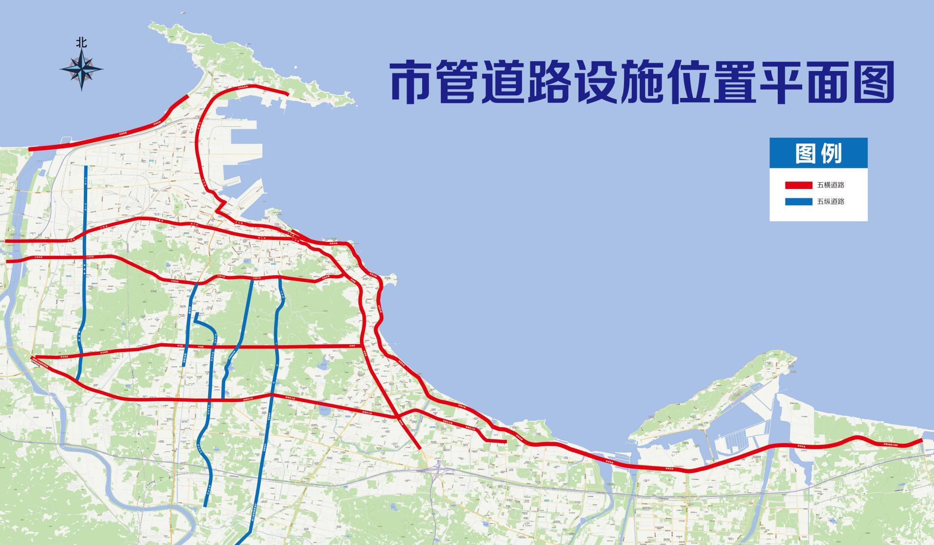
附图3：市管路灯设施位置平面图
